
TABELA POMIARÓW
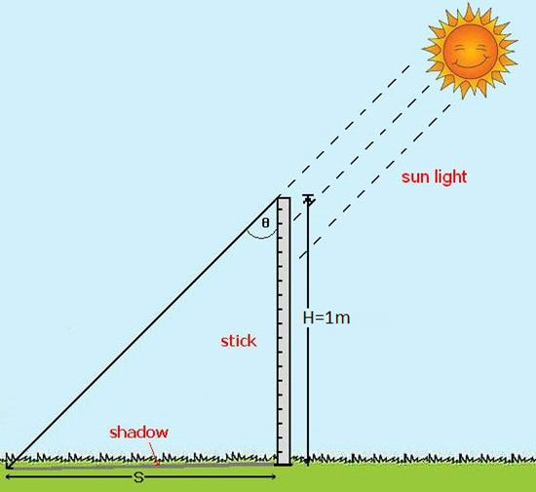
Długość kija (H): 1metr
Długość cienia (S):
- Pomiar 1:…….....
- Pomiar 2: ……....
- Pomiar 3: ……....
- Pomiar 4: ……....
- Pomiar 5: ……....

ANALIZA
- Znajdź średnią długość cienia: ……….
- Podziel długość kija(H) i średnią długość cienia(S) przez 10:
H/10=……. S/10=……..
- Używając tych danych narysuj trójkąt z doświadczenia.

- Zmierz kąt θ . θ=………
- Zanotuj kąt zmierzony przez inną szkołę(COMPREHENSIVE SCHOOL OF MONTEODOEISIO ): ………….
- Zmierz odległość kątową między szkołami (różnica kątów) …………
- Używając wzoru oblicz obwód Ziemi.

Wzór: $\frac{odległość w km}{odległość kątowa}*360$

Obwód ziemi = ……………

SZKOŁA PARTNERSKA:
COMPREHENSIVE SCHOOL OF MONTEODORISIO – CHIETI, ITALY
WSP. GEOGRAFICZNE:
42,06571826 14,66762781

